- Recent Entries
- Archive
- Friends
- User Info
- Memories
НЕИЗВЕСТНАЯ ВОЙНА
документы и воспоминания
Previous Entry

Письма проекта “Неизвестная война” часть 3
- May. 10th, 2012 at 10:19 AM
Фамилия – Ракитянский, имя - Виктор, отчество - Фёдорович.
Родился в г. Старый Оскол Курской (или Белгородской?) области,
год рождения точно не знаю. Прожил в Старом Осколе недолго, переехал потом в село Горшечное Курской (или Белгородской) губернии. Сведения у нас скудные. Мой отец не поднимал эту тему и уже после смерти отца (в 2007г) моя двоюродная сестра нашла где- то в интернете какие- то списки, и вот там вроде бы появилась фамилия моего дяди в списках погибших в 1944г под Белостоком. Как, при каких обстоятельствах, разумеется, не знаем. Но очень надеемся узнать. Хоть что-то, хотя времени прошло много. Уже и моего отца, участника Великой Отечественной войны, тоже нет с нами. Его рассказ о войне я, к счастью, успела записать.
Спасибо Вам за Ваши фотографии и за то, что откликнулись. Наверно, в Вашей рубрике могли бы появиться и простые солдаты, как мой отец? Будем Вам очень признательны за любую информацию.
Ракитянский Виктор Фёдорович
родился в 1914 году в Курская обл., Корочанский район, с. Б. Холань.
Призван в ряды Красной Армии 23.06.1941, Горшеченским РВК, Курской области.
Воинское звание сержант.
В боевых действиях на фронтах Отечественная войны с 04.07.1941 года. Западный и 2-й Белорусский фронты
Имеет три лёгких ранения в 1941,1942,1943 Западный фронт.
Награждён:
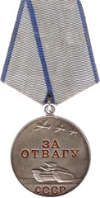
медалью "За Отвагу" 15.02.1943 года № 03/Н

медалью "За Отвагу" 22.08.1943 года № 027/Н
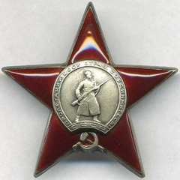
орденом "Красная Звезда" 05.07.1944 года № 015/Н
Убит 8 августа 1944 года деревня Завады Белостокского района
Белостокской области.
Приказ
по 1231 стрелковому полку 371 стрелковой дивизии
№ 03-Н
Западный фронт Действующая армия
15 февраля 1943 года
От имени Президиума Верховного совета Союза ССР за образцовое выполнение боевых заданий командования на фронте борьбы с немецкими захватчиками и проявленную при этом доблесть и мужество Награждаю медалью "За Отвагу":
Командира батареи 76 мм пушек 1231 стрелкового полка сержанта Ракитянского Виктора Фёдоровича.
Тов. Ракитянский в боях с немецкими захватчиками участвует с 27.07.1941 года.В бою под Ярцево 27.07.1941 года мужественно и отважно бил немецких оккупантов и был ранен. После 2-х месячного лечения снова вступил в бой под деревней Копытиха и Губино, в этом бою был выведен из строя командир взвода.
Тов. Ракитянский принял командование взвода и повёл бойцов в бой, был легко ранен, но с поля боя не ушёл, а своим личным примером и отвагой
увлекал бойцов вперёд на уничтожение врага.
Командир 1231 стрелкового полка подполковник Нагасов.

НАГРАДНОЙ ЛИСТ
Фамилия, имя и отчество: Ракитянский Виктор Фёдорович
Звание: Старший сержант
Должность, часть: наводчик орудия противотанкового артиллерийского полка.
Представляется к ордену "Красной Звезды"
В бою за город Могилев 27 июня 1944 года проявил мужество и отвагу.
Ворвавшись в город Могилев, его орудие попало под сильный огонь крупнокалиберного пулемёта.Тов. Ракитянский обнаружил этот пулемёт, установленный на водонапорной башне. Тремя снарядами прямой наводки он уничтожил этот пулемёт и обеспечил продвижение пехоты вперёд.
29 июня 1944 года в бою западнее 800 м деревни М.Белевичи уничтожил один пулемёт противника и до 10 солдат и офицеров.
За проявленное мужество и отвагу в бою, за обеспечение продвижения пехоты вперёд и очищение ряда улиц города Могилева представляется к награде - ордену "Красной Звезды".
Командир 520 истребительного противотанкового артиллерийского полка подполковник Зиньковский.
ПРИКАЗ
13 Отдельной Истребительно-противотанковой артиллерийской бригады РГК
5 июля 1944 года Действующая армия
№ 015/Н
От имени Президиума Верховного Совета Союза ССР за образцовое выполнение боевых заданий командования на фронте борьбы с немецкими захватчиками и проявленные при этом доблесть и мужество Награждаю Орденом "Красная Звезда"
16.Старшего сержанта Ракитянского Виктора Фёдоровича
наводчика орудия 520 истребительного противотанкового артиллерийского полка
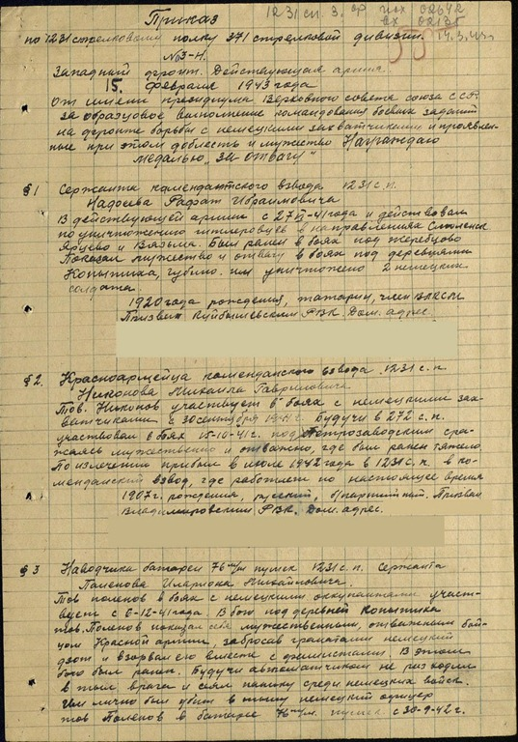
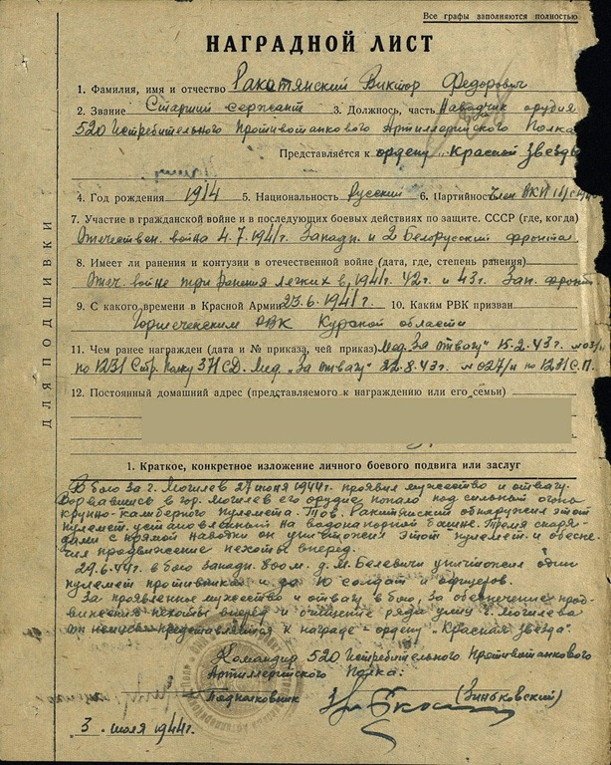
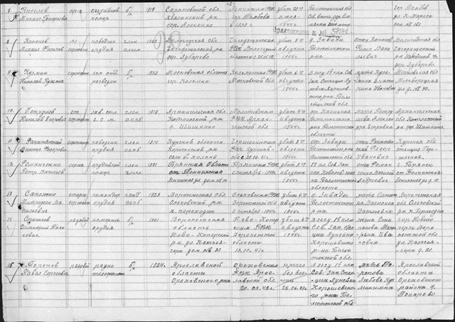

Tags:
- «НЕИЗВЕСТНАЯ ВОЙНА»,
- Великая Отечественная Война,
- За отвагу,
- Ракитянский,
- поиск,
- сержант
- Leave a comment
- Add to Memories
- Share
- Link

PROFILE
unknown_war
Мирослав Хоперский
НЕИЗВЕСТНАЯ ВОЙНА

LATEST MONTH
May 2012
S | M | T | W | T | F | S
 |  | 1 | 2 | 3 | 4 | 5
6 | 7 | 8 | 9 | 10 | 11 | 12
13 | 14 | 15 | 16 | 17 | 18 | 19
20 | 21 | 22 | 23 | 24 | 25 | 26
27 | 28 | 29 | 30 | 31
View All Archives

TAGS
- "Мемориал-2011"
- 1941-1945
- 20 блок
- 2011
- 70 летие начала войны
- 70 летие начала войны.
- 70-летие начала ВОВ
- 9 мая 2012 год
- «НЕИЗВЕСТНАЯ ВОЙНА»
- Алляр
- Брест
- Брестская крепость
- ВОВ
- Великая Отечественная Война
- Великая Отечественная война
- Власов Н.И.
- Дубовицкий
- За отвагу
- Исупов
- Кубинка Московской области
- Лагерь XIII-Д
- Лангвассер
- Линц
- Лодзинский лагерь
- Люберцы
- Маутхаузен
- Мирослав Хоперский
- Нюрнберг
- ОБД "Мемориал"
- Ракитянский
- Родина
- Румынские фронты 1941-1944
- Сремска Митровица
- Ставрополь
- Чернобыль
- Чехословакия
- Югославия
- авиация
- американец с русской кровью
- блок смерти
- блокада Ленинграда
- великая отечественная война
- военнопленные
- гитлеровцы
- день победы
- журналист
- интернет-проект
- история
- кинофильм
- конкурс страницы семейной славы-2011
- летчик
- лётчики
- международная выставка
- нацизм
- памятник
- память
- партизаны
- письма
- подвиг
- поиск
- поисковый отряд
- поэма
- проект Неизвестная война
- проект Неизвестная война участник
- русские
- русские партизаны во Франции
- сержант
- таран
- фашизм
View my Tags page
Powered by LiveJournal.com
Designed by Lilia Ahner
Между реками Буг и Одра, на польской земле, пало в боях в период с июля 1944 года по май 1945 года более полумиллиона советских воинов.
Сегодня нам известны имена и фамилии лишь меньшей части павших смертью храбрых. Погибшего в бою бойца или партизана обычно хоронили в спешке, под огнем, зачастую под покровом ночи. Случалось, что боевые товарищи павшего, увлеченные вперед стремительным наступлением, не успевали выполнить свой последний долг, и люди, предававшие земле его прах, не могли опознать убитого, установить его имя, фамилию, год и место рождения. Даже в тех случаях, когда эти данные и записывались на квадратиках фанеры, оставленных на могилах, дожди и непогода стирали со временем буквы, выведенные химическим карандашом...
После мая 1945 года, когда наконец наступила тишина, мы начали переносить на воинские кладбища останки убитых из одиночных могил, рассеянных по полям и лесам. При перезахоронении тщательно записывались на польском языке все сохранившиеся имена и фамилии, все данные, какие еще можно было установить. Теперь, приводя в книге эти имена, мы не можем иметь уверенности в том, что при обратной передаче записей, сделанных при помощи латинского алфавита, на русский язык не возникнут ошибки и неточности.
Такого рода ошибки неизбежны, но у нас нет другого выхода. Когда книга дойдет до читателей, наверное, отзовутся родные и близкие павших, и их письма позволят нам исправить неточности, дополнить имеющиеся данные, развернуть инициалы в полные имена.
В списки включены фамилии и тех погибших в боях на польской земле воинов, родные которых, чтя их память, до сих пор не знают, где покоятся, или - в особенности - куда были перенесены их останки из могил, находившихся вблизи фронтовых перепутий или там, где бойца сразила вражеская пуля или осколок снаряда.
Будем надеяться, что в следующих изданиях ошибки будут исправлены - именно благодаря сведениям, которые нам сообщат родные и близкие павших воинов.
Слово прочнее бронзы и бетона. Пусть эта книга славит в веках подвиг героев, когда нас не станет. Пусть найдут на ее страницах вечный покой воины, могилы которых до сих пор не найдены. Пусть каждый экземпляр этой книги явится скромным, но дорогим сердцам сотен тысяч советских семей памятником. Открытая на нужной странице, книга расскажет родным и потомкам героев о тех, кому мы обязаны жизнью.
РАКИТЯНСКИЙ Виктор Федорович, 1907, Горшеченский р-н, п. Горшечное, рядовой,08.08.1944, погиб в бою, зах., Польша, Белостокское в-во, д. Заводы.
Взято из Книги памяти ( областной) курской области
Деревня Завады, наверное. И Неверно указан год рождения -1914 г.
Оперативная сводка за 8 августа

В течение. 8 августа северо-западнее и западнее города РЕЗЕКНЕ (РЕЖИЦА) наши войска, продолжая наступление, овладели городом и железнодорожным узлом КРУСТПИЛС, а также с боями заняли более 50 других населённых пунктов, в том числе ЛАПЕНЫЭКИ, СТЫРНА, КАПЛАНЫ, ИНДАНЫ, ДУПЕНЫ, АНТУЖИ, УПЬЮСАРГИ, КАКТЫ, ЗИЛАНИ и железнодорожные станции АЙВИЭКСТЭ, ЗИЛАНИ, КУКАС. Северо-западнее города ДАУГАВПИЛС (ДВИНСК) наши войска вели наступательные бои, в ходе которых заняли более 70 населённых пунктов, в том числе крупные населённые пункты ЗАСА, МЕЖАРАУПЭС, АКНИСТЭ, ГАНУШИШКИ, МАЙНЕВОС, ПАНЕМУНИС, ВИЛКОЛЯЙ, СУВАЙНИШКИС, КВЕТНИ, ГАЮНАЙ и железнодорожные станции ЗАСА, АКНИСТЭ, ПАНЕМУНИС, СУВАЙНИШКИС.

В районе города БИРЖАЙ несколько дней назад противник предпринял контратаки крупными силами пехоты и танков против наших войск, наступавших в этом районе. В ходе ожесточённых боёв наши войска успешно отбили все контратаки противника и, перейдя снова в наступление, с боями заняли более 80 населённых пунктов и среди них СПАЛВИШНЯЙ, ЛАТВЕЛЯЙ, КОЧАНЫ, НАУСЕДЖАЙ, РАДЗИВИЛИШКИС, ЛИНКИШАИ, ДЕГАЙЛЯЙ, ШИЛГИАИ, ЕУОДАВА. За три дня боёв наши войска нанесли противнику следующие потери: подбито и сожжено 89 танков и самоходных орудий, уничтожено 150 орудий разного калибра и более 250 пулемётов противника. Противник оставил на поле боя более 6.000 трупов своих солдат и офицеров. Наши войска захватили следующие трофеи: танков - 16, орудий разного калибра - 75, пулемётов - 84. Взято в плен 1.350 немецких солдат и офицеров.

Западнее города САНДОМИР наши войска продолжали вести наступательные бои по расширению плацдарма на левом берегу реки ВИСЛА и заняли более 50 населённых пунктов, в том числе крупные населённые пункты САМБОЖЕЦ, КЛЕЧАНУВ, КУРУВ, ЗАХОЙНЕ, ВЛОСТУВ, БОДУШУВ, ЛОПАТНО, КОРЫТНИЦА.

Западнее города САМБОР наши войска овладели районными центрами Дрогобычской области городом ХЫРОВ и городом ДОБРОМИЛЬ.

Северо-западнее и западнее города ДРОГОБЫЧ наши войска вели наступательные бои, в ходе которых овладели районным центром Дрогобычской области ДУБЛЯНЫ, а также с боями заняли более 40 других населённых пунктов, среди которых крупные населённые пункты ГОРОДИЩЕ, ЧУКЕВ, ОЛЬШАНИК, НАГУЙОВИЦЕ, ЯСЕНИЦА СОЛЬНА и железнодорожные станции ДУБЛЯНЫ, КУЛЬЧИЦЫ.

На других участках фронта - без существенных изменений.

За 7 августа наши войска на всех фронтах подбили и уничтожили 159 немецких танков. В воздушных боях и огнём зенитной артиллерии сбито 46 самолётов противника.

Яков ГЕЛЬФАНДБЕЙН

РЕКА ВОСПОМИНАНИЙ
Маршрут девятый. Польша. (14.07.44 – 3.11.44, 17.01.45 – 3.02.45).
Бои в Белоруссии закончились, началось освобождение Польши, теперь уже было рукой подать до самого логова врага. Громя немецко-фашистских захватчиков, советские войска вступили на территорию Польши. В ходе Белостокской операции 27 июля освобожден город Белосток. Нам пришлось вести бои и на подступах к городу, и уличные бои в центре города. Вот она, моя 122 мм гаубица – верный, не подводящий боевой друг – спутник всей моей боевой жизни. Расцеловал я ее, родную, увидев шестьдесят лет спустя, в канадской столице Оттава. Прослезился, не удержался. А одна из гаубиц моего дивизиона много лет стояла на смотровой площадке в Центральном музее Красной армии в Москве.
Перед глазами руины городских домов, городов, сожженные деревни и хутора. Из груд пепла и битого кирпича к небу тянутся черные силуэты печных труб. По дорогам с запада на восток бредут измученные люди. У многих тележки, кое-кто тащит свой немудреный скарб прямо на спине. Это возвращаются в родные места жители польских сел и деревень, угнанные гитлеровцами в рабство. Люди спешат домой, чтобы начать строить послевоенную жизнь.
Но не бездействовал и противник - он лихорадочно создавал оборонительную линию по рекам Висла, Бобер, Буг, Нарев. 27 июля завершилась Белостокская операция: войска фронта продвинулись на 45-60 км, и вышли к границам Восточной Пруссии, западнее Белостока, началось освобождение северо-восточных районов Польши.В августе стремительное наступление советских войск сменилось временным затишьем перед новыми боями. Наши части усиленно готовились к ним. Готовились и мы. Проводилось доукомплектование личным составом, ремонт и замена техники, вышедшей из строя, пополнение автотранспортом, эвакуация больных. После короткой передышки вышли к Ломже. Здесь мы встретили ожесточенное сопротивление противника, многочисленные бомбежки, в основном «Мессерами», их было множество, похоже, их стянули со всех фронтов. Жестокие бои шли также под Остроленкой, Пултуском и на Сандомирском плацдарме, где основной задачей дивизиона было уничтожение скоплений танков и подавление артиллерийских батарей.

http://www.belousenko.com/books/memoirs/gelfandbeyn_1.htm

